附件2 采购清单
序号 | 货物名称 | 规格 | 种类及材质  工艺 | 数量 | 样式图 | 备注
1 | 警务值班岗（值班领导、值班民警、值班协警） | 长82CM、  高42CM、宽50mm | 亚克力板（挂墙上） | 9 | 
2 | 居住证业务窗口 | 长30CM、  高11CM、宽50mm | 亚克力板（放桌上） | 9 | 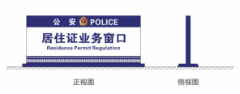
3 | 户口、身份证业务窗口 | 长30CM、  高11CM、宽50mm | 亚克力板（放桌上） | 9
4 | 海南省公安机关“西项警令” 有警必接、有案必查、查办必果、失职必究 | 长51.5cm、高82.5cm、宽50mm | 亚克力板（挂墙上） | 9 | 
5 | 调解室 | 长25cm、  高10cm、宽50mm | 铝材质（挂墙上） | 9 | 
6 | 公共场所，禁止吸烟！ | 长30CM、  高15CM、宽50mm | 亚克力板（放桌上 | 9 | 
7 | 禁止随地乱扔烟头、严禁乱吐槟榔汁！ | 长45cm、  高40cm、宽50mm | 铝材质（放置地上，离地60CM） | 9 | 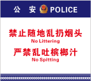
8 | 所长办公室 | 长25cm、  高10cm、宽50mm | 铝材质（挂墙上） | 9 | 
9 | 教导员办公室 | 长25cm、  高10cm、宽50mm | 铝材质（挂墙上） | 9 | 
10 | 副所长办公室 | 长25cm、  高10cm、宽50mm | 铝材质（挂墙上） | 9
11 | 国保工作室 | 长25cm、  高10cm、宽50mm | 铝材质（挂墙上） | 9
12 | 民警办公室 | 长25cm、  高10cm、宽50mm | 铝材质（挂墙上） | 27
13 | 人身检查室 | 长25cm、  高10cm、宽50mm | 铝材质（挂墙上） | 9
14 | 枪弹保管室 | 长25cm、  高10cm、宽50mm | 铝材质（挂墙上） | 9
15 | 装备器材室 | 长25cm、  高10cm、宽50mm | 铝材质（挂墙上） | 9
16 | 涉案物品保管室 | 长25cm、  高10cm、宽50mm | 铝材质（挂墙上） | 9
17 | 民警宿舍 | 长25cm、  高10cm、宽50mm | 铝材质（挂墙上） | 63
18 | 群众候办区 | 长90cm、  高30cm、宽50mm | 铝材质（挂墙上） | 1 | 
19 | 车辆业务 | 长90cm、  高30cm、宽50mm | 铝材质（挂墙上） | 1
20 | 查验区 | 长30cm、高90cm、宽50mm,距地20cm | 不锈钢管焊框架，铝板面烤漆，信息丝印（放置地上，离地20CM） | 1 | 
21 | 大车检验区 | 标识牌：长90cm、高30cm、宽50mm,距地30cm | 不锈钢管焊框架，铝板面烤漆，信息丝印（放置地上，离地30CM） | 1 | 
22 | 小车检验区 | 标识牌：长90cm、高30cm、宽50mm，距地30cm | 不锈钢管焊框架，铝板面烤漆，信息丝印（放置地上，离地30CM） | 1 | 
23 | 大车检验区 | 标识牌：长90cm、高30cm、宽50mm，距地30cm | 不锈钢管焊框架，铝板面烤漆，信息丝印（放置地上，离地30CM） | 1
24 | 免费拓印 | 长30cm、  高90cm、宽50mm | 铝材质（挂墙上） | 1 | 
25 | 拓印、挂车牌、拍照 | 长90cm、  高30cm、宽50mm | 铝材质（挂墙上） | 1 | 
26 | 1楼 补证、换证、审验 驾驶证业务（1区） | 长70cm、  高15cm、宽50mm | 不锈钢烤漆，信息丝印 | 1 | 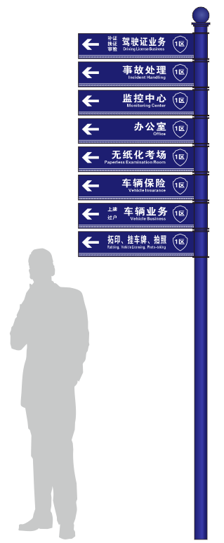
27 | 2楼 事故处理（1区） | 长70cm、  高15cm、宽50mm | 不锈钢烤漆，信息丝印 | 1
28 | 3楼 监控中心（1区） | 长70cm、  高15cm、宽50mm | 不锈钢烤漆，信息丝印 | 1
29 | 4楼 办公室（1区） | 长70cm、  高15cm、宽50mm | 不锈钢烤漆，信息丝印 | 1
30 | 5楼 无纸化考场（1区） | 长70cm、  高15cm、宽50mm | 不锈钢烤漆，信息丝印 | 1
31 | 第1间 车辆保险（3区） | 长70cm、  高15cm、宽50mm | 不锈钢烤漆，信息丝印 | 1
32 | 第2间 车辆业务 上牌、过户、年检（3区） | 长70cm、  高15cm、宽50mm | 不锈钢烤漆，信息丝印 | 1
33 | 第3间 拓印、挂车牌、拍照（3区） | 长70cm、  高15cm、宽50mm | 不锈钢烤漆，信息丝印 | 1
34 | 立杆 | 高320cm | 镀锌钢管烤漆 | 1
合计 |  |  |  | 242

注：项目的其他费用包含设计费、运输费、安装费、拆除费、税费等其他全部费用。

